3. pielikums
Ministru kabineta
2019. gada 16. aprīļa
noteikumiem Nr. 160

Salacgrīvas ostas ārējais reids

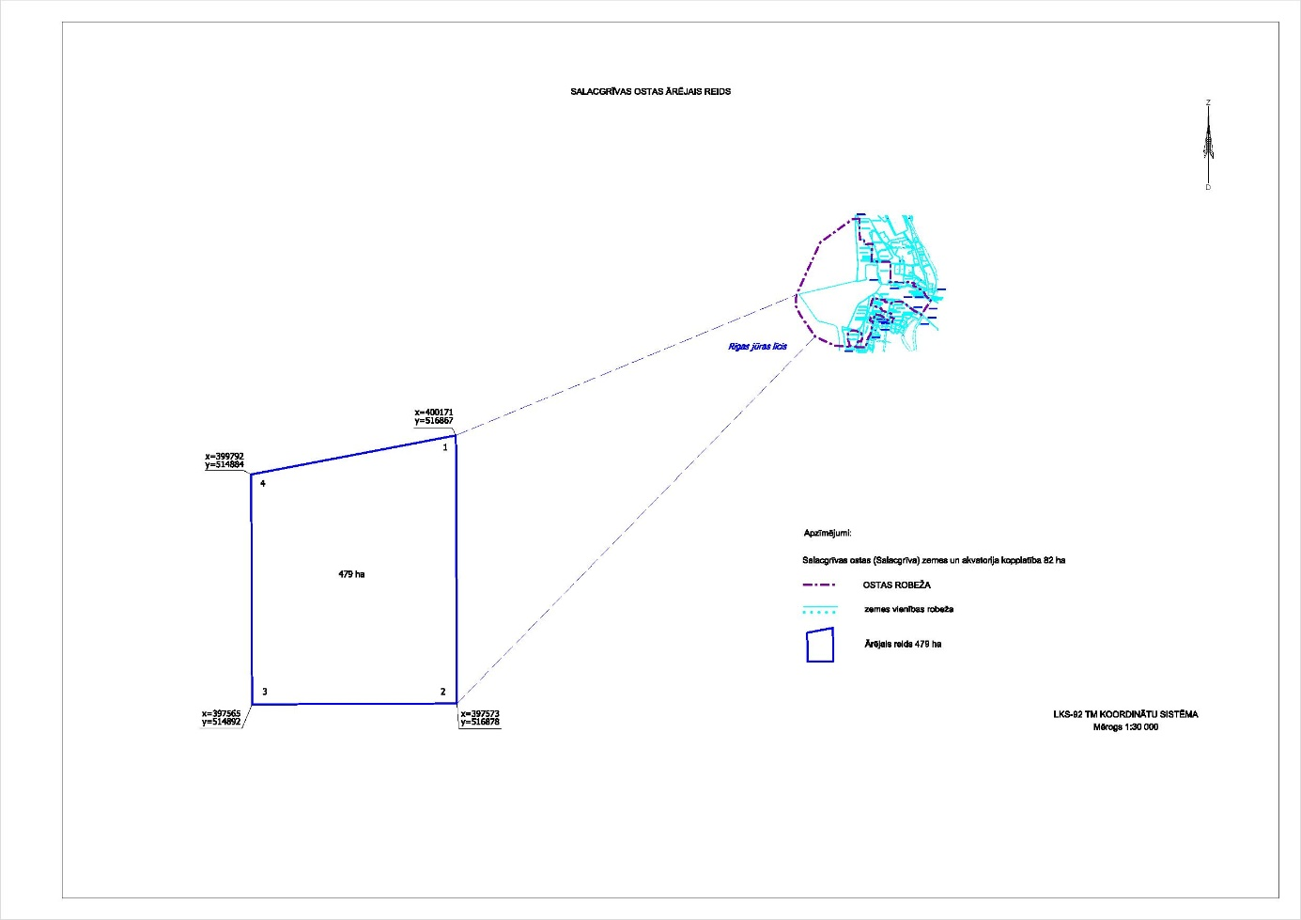

Satiksmes ministra vietā –
veselības ministre I. Viņķele

